Открытый урок по русскому языку для 5 класса
Босенко О.А. + презентация

Тема : ,, О чем рассказывают устаревшие слова “.
Цели:
Образовательная : дать понятие устаревших слов и причинами их появления в языке, знакомясь с бытом Древней Руси, историческими фактами давно минувших дней и недавнего прошлого;
Развивающая- развитие творческой, речевой и мыслительной активности, интереса к предмету на основе языковых впечатлений;
Воспитательная: формирование нравственных качеств учащихся, воспитание патриотизма, воспитание коммуникативности, привитие культуры речевого общения, бережного отношения к учебнику.
Оборудование: компьютер, презентация, карточки, звездочки из фольги, репродукции картин ,, Три богатыря ”, ,, Иван царевич на Сером Волке”, ,, Бородинское сражение “.

Ход урока:

I. Организационный момент.
Приветствие, рапорт дежурного, проверка готовности к уроку.
II. Повторение изученного материала.
- Какой раздел лингвистики мы изучаем? (- Лексика). На прошлых уроках вы узнали, что такое профессия и диалектные слова.
III. Объявление темы урока и задач.
Ваша задача сгруппирована в два столбика профессии и диалектные слова, суметь определить их лексическое значение.
Киноварь, амнистия, утиральник, молотяга, выведуха, реанимация, алиби, охра, крутень, оногдысь, цитоплазма.
Слово учителя:
- Сегодня, ребята, вы узнаете, что такое устаревшие слова, научитесь их опознавать, находить в текстах. Работа у вас будет трудная, но, надеюсь, интересная. Поэтому эпиграфом к нашему уроку станет крылатое латинское выражение , «Per aspera ad astra», что в переводе на русский язык означает ,, Через тернии к звездам ". В нашем случае звезды- это вершины знаний, т.е. вы будете пробираться через тернии(т.е. трудности) к звездам (т.е. знаниям).
Дополнительные вопросы :
- Кто из вас знает что-нибудь о латинском языке ?- Есть сейчас люди, которые на нем разговаривают ?
(- Нет, потому что латинский язык-мертвый язык .)
- Действительно, на латинском языке сейчас никто не разговаривает, но он не исчез бесследно. Даже в нашем русском языке много слов латинского происхождения;
например, с корнем –аква-. Приведите примеры.
(- Акваланг, Аквариум, аквамарин.)
Дополнительный вопрос :
-Как называются слова с одним и тем же корнем ?
(- Однокоренные.)
Слово учителя :
- Ребята, посмотрите на доску.
Что вы видите ?
(Определенная часть доски усеяна звездами, сделанными из блестящей фольги ).
(-Звезды.)
- Звезды- это и есть вершины ваших знаний, о которых вы узнали из эпиграфа урока. Чтобы добраться до каждой звезды, вы выполните необходимые задания. А пока- послушайте меня…
- Изучение темы урока.
Слово учителя об устаревших словах:
-В русском языке постоянно происходят изменения: одни слова рождаются, другие употребляются все реже и реже, а некоторые и даже вовсе умирают. Почему так происходит? Да потому, что беспрерывно меняется жизнь человека. Уходит из жизни какой-то предмет, явление - и слово постепенно забывается, а если и употребляется, то в текстах, рассказывающих о старине: кольчуга, смерд, помещик, урядник и другие.

Много в русском языке и таких устаревших слов, которые обозначают вполне современные и хорошо знакомые вам вещи. Но так случилось, что эти старые названия стали забываться потому, что вместо них давно уже используются слова – синонимы.
Вспомните, что такое синонимы.
-Назовите слова, которые вы используете в своей повседневной речи. Остальные – устаревшие синонимы. Перепишите в тетрадь только устаревшие слова, постарайтесь их запомнить.
Теперь вы поняли, какие слова называются устаревшими и почему?
V. Закрепления материала.
1) Учитель: - Сейчас, ребята, мы с вами переместимся в
прошлое на воображаемой машине времени постараемся побольше узнать устаревших слов.
Итак, отправилось в лингвистическое путешествие. Физкультурная пауза: дети вместе с учителем становимся в нарисованный на полу мелом круг и говорят следующие слова. - Раз, два, три –
Машина нас вези
Четыре, пять, шесть-
Надо всем присесть;
Семь, восемь, девять, десять-
Здесь выходим мы все вместе.
Учитель: - Ребята, мы в прошлом. Но не забывайте,
что наша задача: выполнить задание звездочки, которые остались гореть на небе.
Учитель срывает 1звездочку и читает задание:
-Выполните упражнение 331 на стр. 110 №42 ,,О чем рассказывают устаревшие слова.”
Откройте, ребята, учебник на нужной странице.
Читайте задание, затем текс: ,,Сколько углов в деревянной избе.”
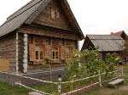
1. Какова тема текста? Основная мысль. Обсуждение прочитанного текста. Выявления устаревших слов:
16 мая.
Классная работа.
Можно ли эти слова заменить синонимами?
дверной, давать, назначение, ( к каждому слову
ученик подбирает однокоренное проверочное слово) .
Объясните орфограмму, называя ее вид.

2) Задание второй звёздочки:
На экране девушка в старорусском сарафане,
вокруг неё устаревшие слова:

ланиты
чело Д длань
е
в
выя у уста
ш
перст к
а очи
шуйца

Учитель: -Ребята, давайте разберёмся:
какие части тела этой девушки называют устаревшими словами. Здесь они даны в разброс.
Определение устаревших слов, запись их с современными синонимами :
16 мая.
Классная работа.
Ланиты - щеки Шуйца – левая рука
Чело – лоб Длань – ладонь
Выя – шея Уста – губы
Перст – палец Очи – глаза

3) Задание третей звёздочки: учащиеся делятся
на 2 группы.
1 –я группа 2-я группа
Находит соответствия, Выписывает
между устаревшими устаревшие
словами и их словами из
современными данных строк,
синонимами: с помощью
учителя определять
их лексическое значение:
баталия – лагерь 1. Из того ли то
редут – победа из города из
виктория – укрепление Мурома…,
басурман – битва Выезжал удаленький
бивак – враг дородный добрый
Определяет автора молодец.
и название произведе- 2.Прямоезжая дорожка заколодела…
ния ,откуда взяты устарев- 3. А он едет в стольный Киевград…
шие слова, кроме виктории. 4. Да неверная то сила басурманская…
(М.Ю.Лермонтов «Бородино») 5. Подбегая к нему паробок любимый.
(Учащиеся должны сказать, откуда строки и кто главный
герой .)
(УНТ- былины про Илью Муромца.)

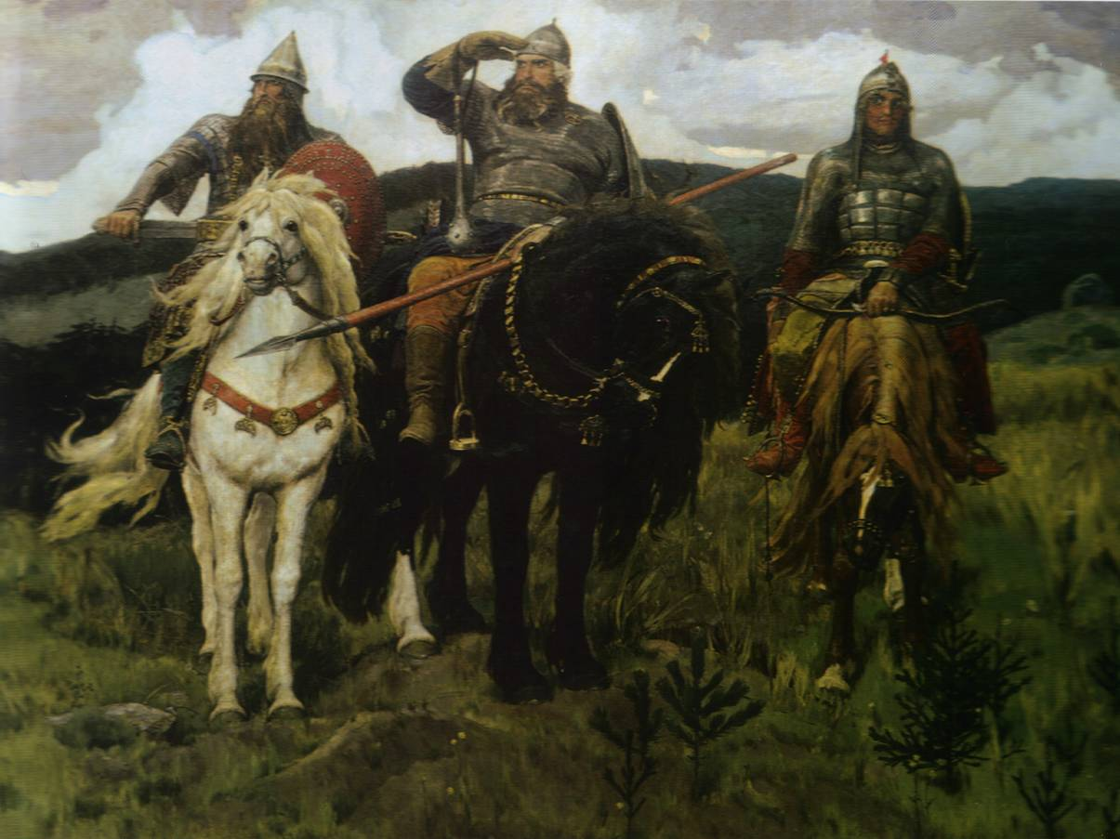
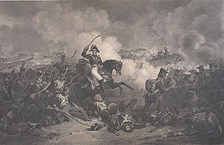

Правильный ответ:
баталия – битва
редут – укрепление
виктория – победа
басурман – враг
бивак – лагерь
Учащиеся представляют проделанную работу
Слова 2-ой группы :
Дородный- красивый ,статный,
Заколодела- замёрзла,
Стольный- главный, столичный, тот , в котором находится престол правителя
басурманская- нехристианская, недоброжелательная
Паробок- слуга

Назовите дату Бородинского сражения.
4) Задание четвертой звездочки:

Работа с толковым словарем учебника:
- Прочитайте по очереди все устаревшие слова. У этих слов будет помета устаревшее (их всего 14), составьте и запишите любое своё предисловие с одним из устаревших слов. Подчеркните его как член предложения.

5) Задание пятой звездочки:

К
Устно: на экране колесо
О О

С Л

Е
Составьте возможные из этих букв слова, двигаясь по направлениям стрелок или против их направления.
(Око, лес, лесок, сокол, кол, село, осел, сок ).
- Среди перечисленных слов есть одно устаревшее, какое?- Око, какой его современный синоним?- глаз.

6) Задание шестой звездочки:

Выполните упражнение 333 № 42 страница 111
(Объяснить происхождение и смысл фразеологии с устаревшими словами в них).
7) Задание седьмой звездочки:

Физкультурная – пауза. Возвращение из прошлого с помощью машины времени.

VI Итоги урока .
Наше путешествие в прошлое закончилось. Задания звездочек на этом мы выполнили.
-Что вы сегодня узнали на уроке ?
-О чем вам раскали устаревшие слова?
-Чему научились? Что вы теперь умеете?
-Что вам понравилось больше всего?
-Хочется вам ещё совершать лингвистические путешествия?
-Как вы думаете, вы успешно справились с заданиями звездочек? Трудные они были или нет?
-Вы запомнили, как звучит эпиграф нашего урока?
-Прочитайте его (Per aspera ad astra )
VII Выставление оценок за устные и письменные задания.
VIII Домашнее задание:
Упражнение 332 страница 111 №42 ,*правило.
Инструктаж по выполнению домашнего задания.
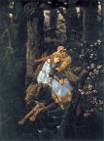
Рассмотрев цветную вклейку №4 учебника- картину В.М. Васнецова «Иван-царевич на Сером Волке» ,

ответив на вопросы, составить 5-6 предложений с описанием одежды героев, обязательно используя предложенные устаревшие слова.

